学号： 2106410110




计算机组成实习报告
2023 ~ 2024 学年 秋 学期

学 院： 计算机科学与工程学院
专业班级： 计算机2101
姓 名： 刘静伟
实习日期：2023年12月25日～12月29日

实习成绩：
评阅教师：
评阅日期：
一、实习概况
1.1 实习目的和要求
《计算机组成实习》是《计算机组成原理》教学的重要组成部分。它除验证课堂教学外，是巩固和深化所学到课堂知识的重要环节。通过实习使学生能融会贯通计算机组成原理课程各章教学内容，通过知识的综合运用，加深对计算机各模块工作原理和相互联系的认识，具备综合运用基础理论和技术手段分析并解决复杂问题的能力；熟悉计算机硬件系统相关部件的技术现状、市场行情、发展趋势和研究热点；培养学生遵守工程职业道德和规范，掌握以口头、书面等方式进行沟通和交流的基本技能；培养学生吃苦耐劳、甘于奉献的朴实作风及个人的组织能力与团队合作意识。
1.2 实习地点、时间
时间 | 实习地点 | 实习项目及内容摘要
12月25日  12月26日  12月27日  12月28日  12月29日 | 校内 | 集中讲解，了解基本模型机的组成，掌握其工作原理，为设计模型机作准备。  1. 了解基本模型机各部件的工作原理，掌握基本模型机工作流程，进行相应的数据通路图、指令周期流程图设计、机器指令和微指令设计、基本模型机逻辑电路设计。  2. 了解计算机市场，对目前计算机硬件市场主流产品行情进行分析。  3. 分析计算机硬件系统相关部件的技术现状、发展趋势和研究热点。  对一周的实习过程和收获认真总结，提高对课程知识的理解；进行验收答辩。
1.3 实习的收获、体会以及对实习工作的建议
在《计算机组成原理》的实习过程中，我深刻地体会到了理论与实践相结合的重要性。这门课程不仅让我理解了计算机硬件的基本组成和工作原理，还通过实践操作，让我对这些理论知识有了更加直观和深入的认识。
这次实习让我深刻体会到了计算机组成原理的魅力，也让我对计算机有了更深入的了解。我相信，这次实习所获得的知识和经验，将对我未来的学习和工作产生深远的影响。

二、基本模型机设计
2.1 设计目的
1、在掌握计算机组成实验中各部件单元电路的基础上，进一步将单元电路组成系统，构造一台基本模型计算机。
2、定义五条机器指令，并编写相应的微程序，上机调试，掌握计算机整机概念。
3、通过熟悉较完整的计算机模型的设计，全面了解并掌握微程序控制方式计算机的设计方法。
2.2设计任务
设计一台具有五条机器指令的微程序控制器控制的模型计算机。
五条机器指令：IN（输入）、ADD（二进制加法）、STA（存数）、OUT（输出）、JMP（无条件转移）。
2.3 基本模型机的组成和工作原理
基本模型机的核心部分就是微处理器。微处理器主要由两个主要部分——控制器和运算器组成。
控制器：由程序计数器、指令寄存器、指令译码器、时序产生器和操作控制器组成，它是发布命令的“决策机构”，即完成协调和指挥整个计算机系统的操作。控制器的主要功能有：
1、从内存中取出一条指令，并指出下一条指令在内存中的位置；
2、对指令进行译码或测试，并产生相应的操作控制信号，以便启动规定的动作；
3、指挥并控制CPU、内存和输入/输出设备之间数据流动的方向。
运算器：由算术逻辑单元 (ALU)、累加寄存器、数据缓冲寄存器和状态条件寄存器组成，它是数据加工处理部件。相对控制器而言，运算器接受控制器的命令而进行动作，即运算器所进行的全部操作都是由控制器发出的控制信号来指挥的。
在计算机组成实验过程中，各部件单元的控制信号是人为模拟产生的，而本设计将能在微过程控制下自动产生各部件单元控制信号，实现特定的功能。设计中，计算机数据通路的控制将由微过程控制器来完成，CPU从内存中取出一条机器指令到指令执行结束的一个指令周期，全部由微指令组成的序列来完成，即一条机器指令对应一个微程序。
本实验采用五条机器指令：IN（输入）、ADD（二进制加法）、STA（存数）、OUT（输出）、JMP（无条件转移），其指令格式如表1所示（前4位为操作码）：
表1简单模型机机器指令
助记符 | 机器指令 | addr对应的二进制地址码 | 说明
IN  ADD addr  STA addr  OUT addr  JMP addr | 0000 0000  0001 0000 XXXX XXXX  0010 0000 XXXX XXXX  0011 0000 XXXX XXXX  0100 0000 XXXX XXXX |  | 输入数据→R0  R0+[addr] →R0  R0 →[addr]  [addr]→显示输出  addr →PC

其中IN为单字长（8位），其余为双字长指令，XXXX XXXX 为addr对应的二进制地址码。

为了向RAM中装入程序和数据，检查写入是否正确，并能启动程序执行，还必须设计三个控制台操作微程序，控制台命令如表2所示。
表2控制台命令
SWB | SWA | 控制台指令
0  0  1 | 0  1  1 | 读内存（KRD）  写内存（KWE）  启动程序（RP）

存储器读操作（KRD）：控制台SWB、SWA为“0 0”时，可对RAM进行读操作。
存储器写操作（KWE）：控制台SWB、SWA为“0 1”时，可对RAM进行写操作。
启动程序（RP）：控制台SWB、SWA为“1 1”时，即可转入到01号“取址”微指令，启动程序运行。
根据以上要求设计数据通路框图，如图1所示。
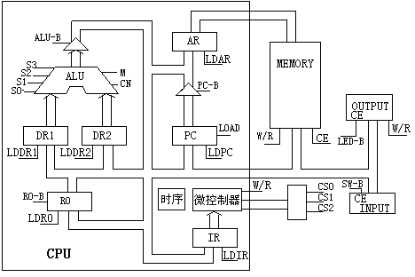

图1 基本模型机数据通路图
指令寄存器（IR）：指令寄存器用来保存当前正在执行的一条指令。当执行一条指令时，先把它从内存取到缓冲寄存器中，然后再传送至指令寄存器。指令划分为操作码和地址码段，由二进制数构成，为了执行任何给定的指令，必须对操作码进行测试[P（1）]，通过节拍脉冲T4的控制，以便识别所要求的操作。“指令译码器”根据指令中的操作码强置微控制器单元的微地址，使下一条微指令指向相应的微程序首地址。
微程序流程图见图2。当执行“取指”微指令时，该微指令的判断测试字段为P（1）测试。由于“取指”微指令是所有微程序都使用的公用微指令，因此P（1）的测试结果出现多路分支。用指令寄存器的前4位（IR7-IR4）作为测试条件，出现5路分支，占用5个固定地址单元。
控制台操作为P（4）测试，它以控制台信号SWB、SWA作为测试条件，出现了3路分支，占用3个固定微地址单元。当分支微地址单元固定后，剩下的其它地方就可以一条微指令占用控制存储器的一个微地址单元，随意填写。注意：微程序流程图上的地址为八进制。

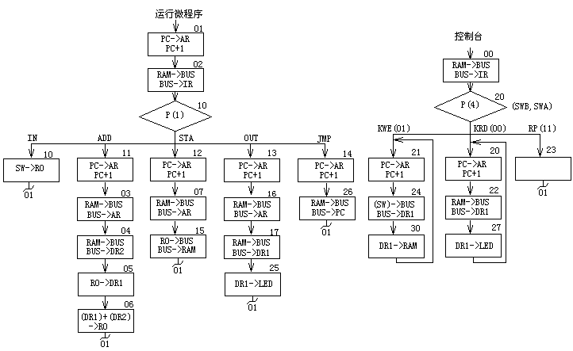
图2 微程序流程图

微代码定义如表3所示。当全部微程序设计完毕后，应将每条微指令代码化，表4即为图2的微程序流程图按微指令格式转化而成的“二进制微代码表”。
24 | 23 | 22 | 21 | 20 | 19 | 18 | 17 | 16 | 151413 | 121110 | 987 | 6 | 5 | 4 | 3 | 2 | 1
S3 | S2 | S1 | S0 | M | Cn | WE | A9 | A8 | A | B | C | uA5 | uA4 | uA3 | uA2 | uA1 | uA0

表3 微代码定义

121110选择000001R0_B010R1_B011R2_B100101ALU_B
987选择000001P（1）010P（2）011P（3）100P（4）101
151413选择000001LDRI010LDDR1011LDDR2100LDIR101LOAD
A字段
B字段
C字段
表4 二进制微代码表
微地址 | S3 S2 S1 S0 M CN WE A9 A8 | A | B | C | UA5——UA0
00 | 000000011 | 000 | 000 | 100 | 010000
01 | 000000011 | 110 | 110 | 110 | 000010
02 | 000000001 | 100 | 000 | 001 | 001000
03 | 000000001 | 110 | 000 | 000 | 000100
04 | 000000001 | 011 | 000 | 000 | 000101
05 | 000000011 | 010 | 001 | 000 | 000110
06 | 100101011 | 001 | 101 | 000 | 000001
07 | 000000001 | 110 | 000 | 000 | 001101
10 | 000000000 | 001 | 000 | 000 | 000001
11 | 000000011 | 110 | 110 | 110 | 000011
12 | 000000011 | 110 | 110 | 110 | 000111
13 | 000000011 | 110 | 110 | 110 | 001110
14 | 000000011 | 110 | 110 | 110 | 010110
15 | 000000111 | 000 | 001 | 000 | 000001
16 | 000000001 | 110 | 000 | 000 | 001111
17 | 000000001 | 010 | 000 | 000 | 010101
20 | 000000011 | 110 | 110 | 110 | 010010
21 | 000000011 | 110 | 110 | 110 | 010100
22 | 000000001 | 010 | 000 | 000 | 010111
23 | 000000011 | 000 | 000 | 000 | 000001
24 | 000000000 | 010 | 000 | 000 | 011000
25 | 000001010 | 000 | 101 | 000 | 000001
26 | 000000001 | 101 | 000 | 110 | 000001
27 | 000001110 | 000 | 101 | 000 | 010000
30 | 000001101 | 000 | 101 | 000 | 010001

基本模型机各信号的功能说明（参考表3和图3）：
(1)uA₅~uAo——微程序控制器的微地址输出信号，以观察微地址的变化情况。
(2)IR7~IR5——指令寄存器IR7、IR6、IR5输出信号．输入至微程序控制器作为修改微地址用的控制信号。
(3)T1~T4——时序信号发生器提供的四个标准输出信号，可以采用单拍或连续两种方式输出。
(4)s3、s2、sl、s0、——由微程序控制器输出的ALU操作选择信号，以控制执行16种算术操作或16种逻辑操作中的哪一种操作。
(5)M——微程序控制输出的A上u操作方式选择信号端。M＝0执行算术操作；M＝l执行逻辑操作。
(6) 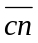——微程序控制器的输出的进位标志信号，＝0表示ALU运算时最低位有进位＝1，则表示无进位。
(7)LDAR——微程序控制器的输入信号，将程序计数器的内容打入到存储器地址寄存器AR中，产生访问RAM的地址。
(8)WE——微程序控制器输出的RAM徽制信号。当/CE＝0时，如WE＝0为存储器读；如WE＝1为存储器写。
(9)LDPC——微程序控制器输出的PC打入信号（时钟信号）。
(10)LOAD——微程序控制器的输出信号。LOAD＝0时，PC(程序计数器)处于并行置数状态；LOAD＝1时，PC处于计数状态。
(11)ALU_B——微程序控制器输出信号，控制运算器的运算结果是否送到数据总线BUS，低电平有效。
(12)PC_B——微程序控制器输出信号，控制程序计数器的内容是否送到地址总线ABUS，控制地址寄存器的内容（即计数器的内容）是否送到数据总线BUS，低电平有效。
(13)R0_B——微程序控制器输出信号，控制寄存器R0（d4）的内容是否达到数据总线BUS，低电平有效。
(14)SW_B——微程序控制器输出信号，控制输入数据是否送到总线，低电平有效。
(15)LDR0——微程序控制器输出信号。控制把总线上的数据打入寄存器R0。
(16)LDR1——微程序控制器输出信号，控制把总线上的数据打入寄存器R1。
(17)LDR2——微程序控制器输出信号，控制把总线上的数据打入寄存器R2。
(18)LDIR——微程序控制器输出信号，控制把总线上的数据(指令)输入到指令寄存器IR中。
(19)P(1)——微程序控制器输出的修改微地址P(1)，标志信号。用于机器指令的微程序分支测试。
(20)STEP——时序发生器启动控制信号。STEP给一个脉冲信号，时序发生器可输出一组(单步)或连续的时序信号Tl、T2、T3、T4。
2.4 基本模型机的逻辑电路图
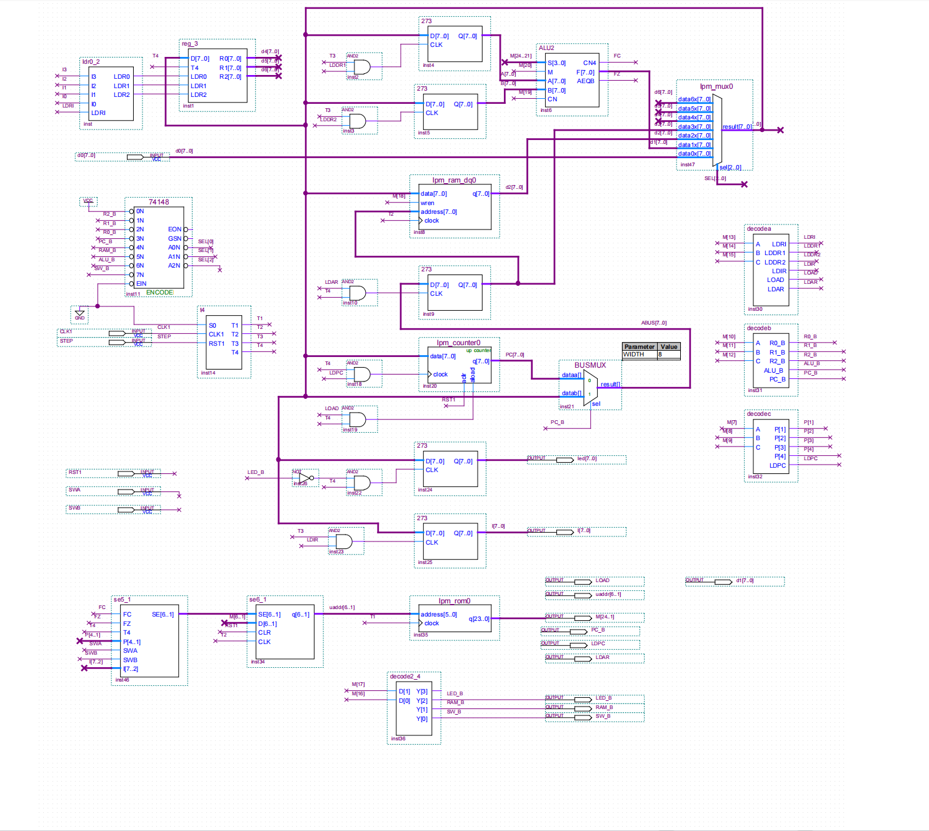
2.5 主要功能部件的设计电路图及原理分析
decodea
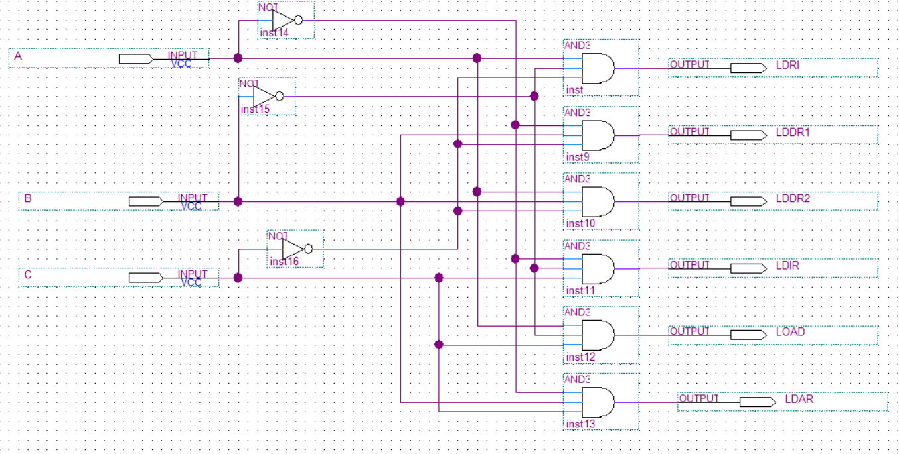
decodeb
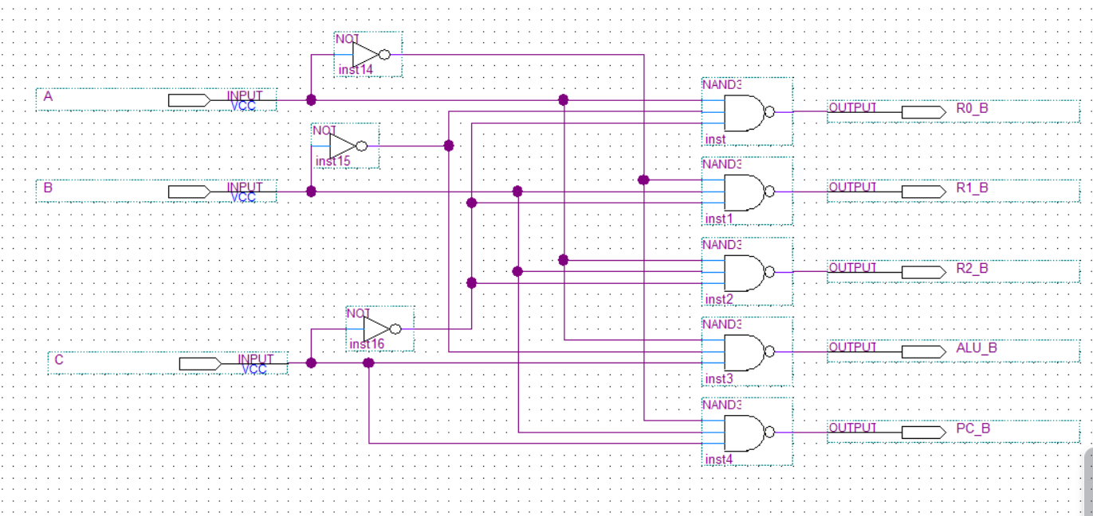
decodec
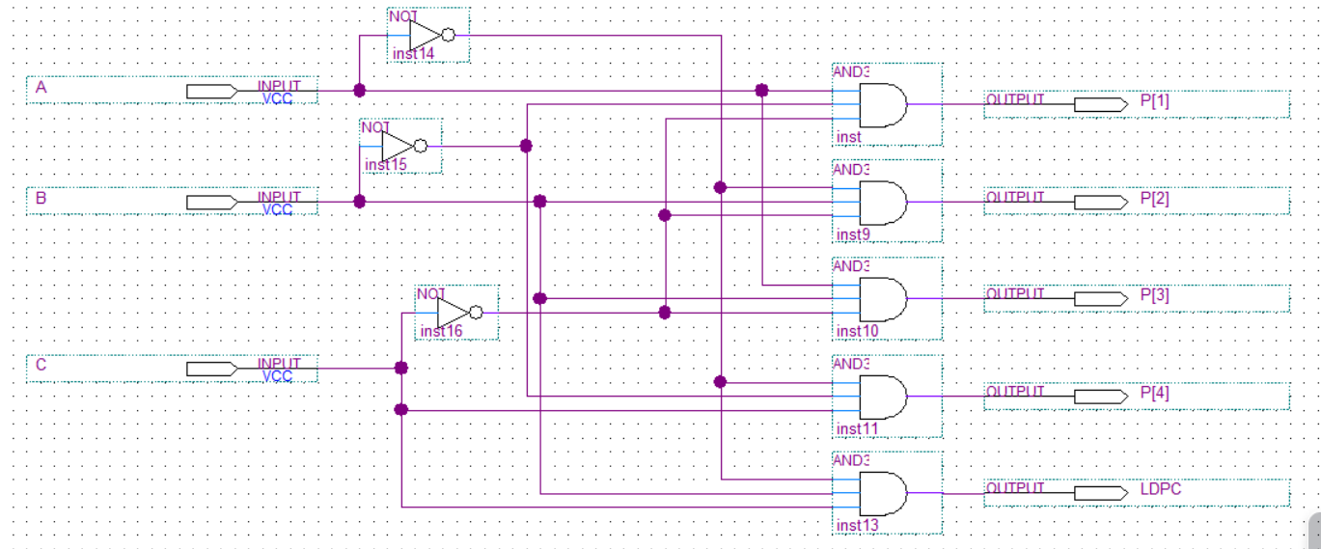
改装后的74273
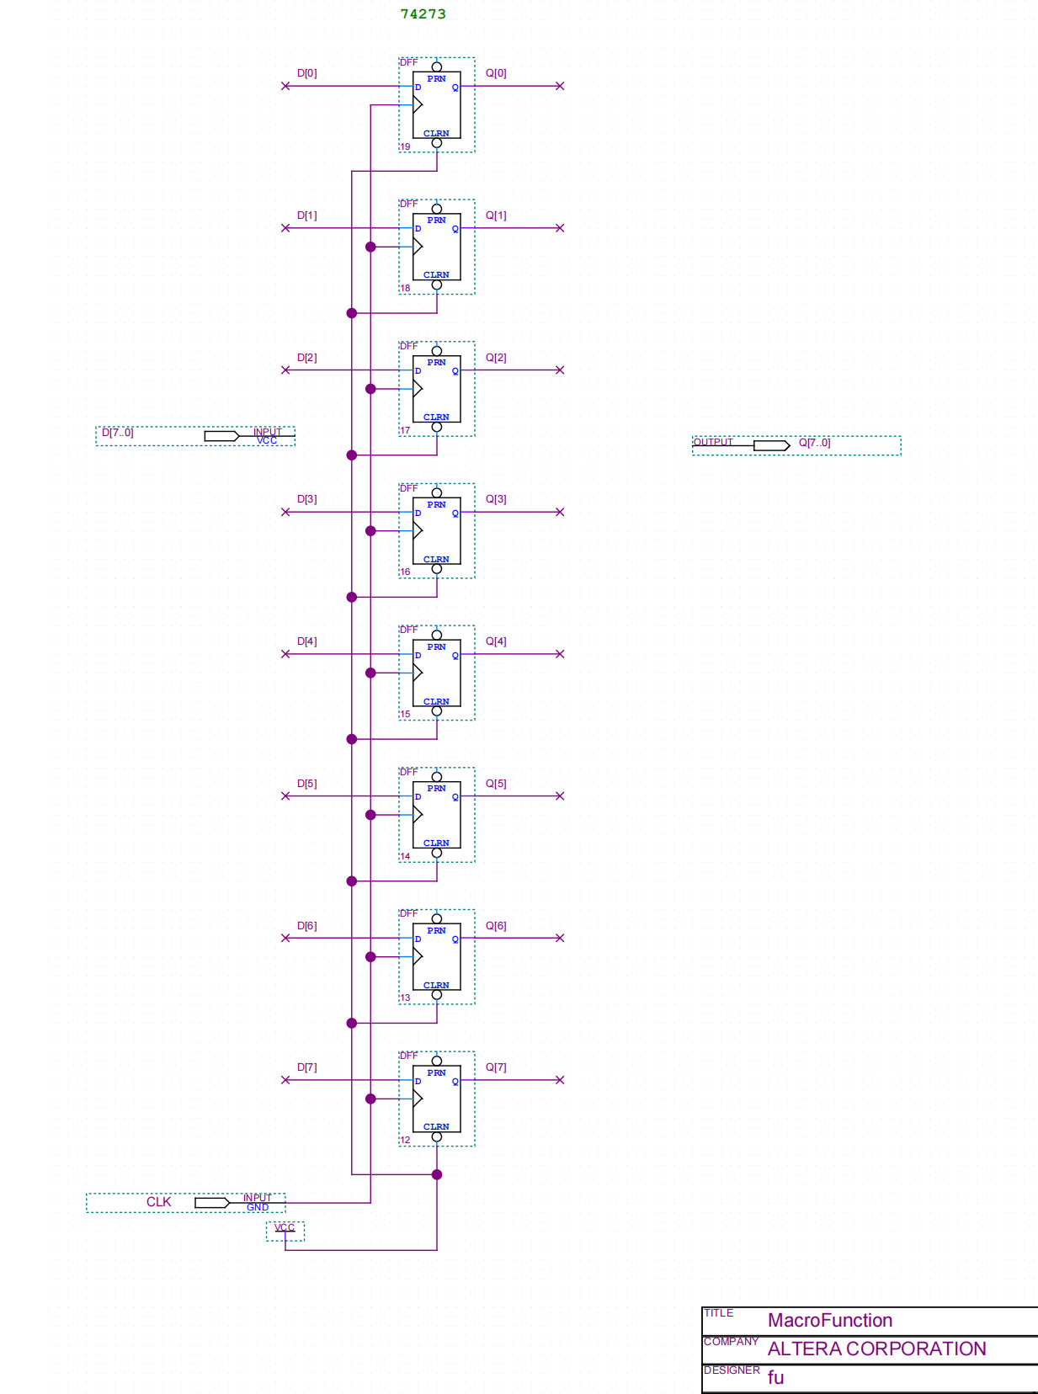

2个连接在一起的74181
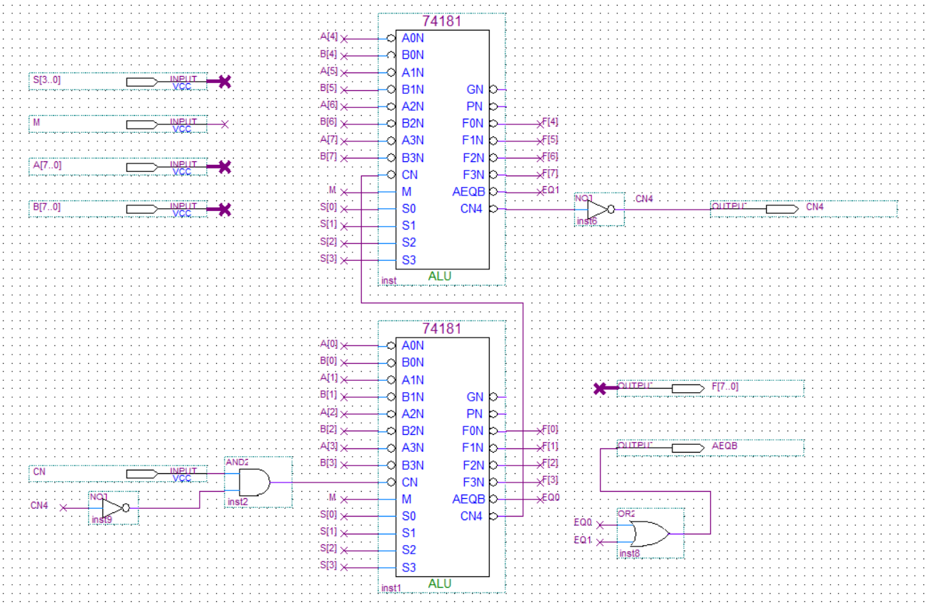
2.6 仿真波形图设计与结果分析
地址（二进制）
0000 0000
0000 0001
0000 0010
0000 0011
0000 0100
0000 0101
0000 0110
0000 0111
0000 1000
0000 1001
0000 1010
0000 1011
内容（二进制）
0000 0000
0001 0000
0000 1010
0010 0000
0000 1011
0011 0000
0000 1011
0100 0000
0000 0000

0000 1011
助记符
IN
ADD [0AH]

STA [0BH]

OUT [0BH]

JMP [08H]
说 明
输入数据→R0
R0+[0AH] →R0

R0→[0BH]

[0BH] →显示输出

00 → PC

加数
求和结果
写入
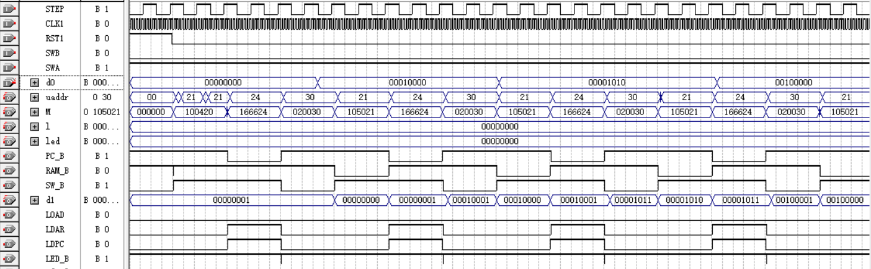
读取
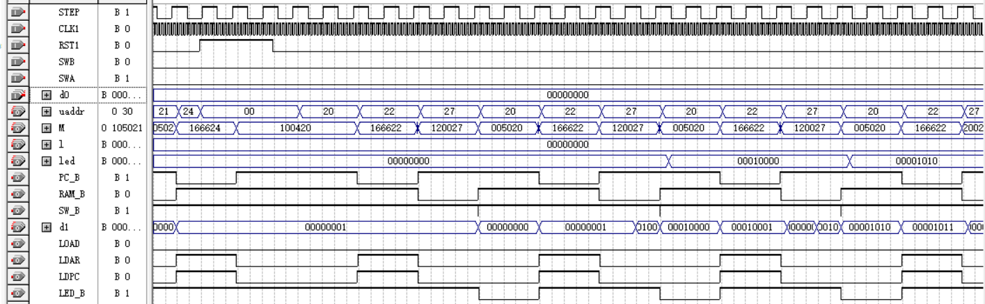
运行
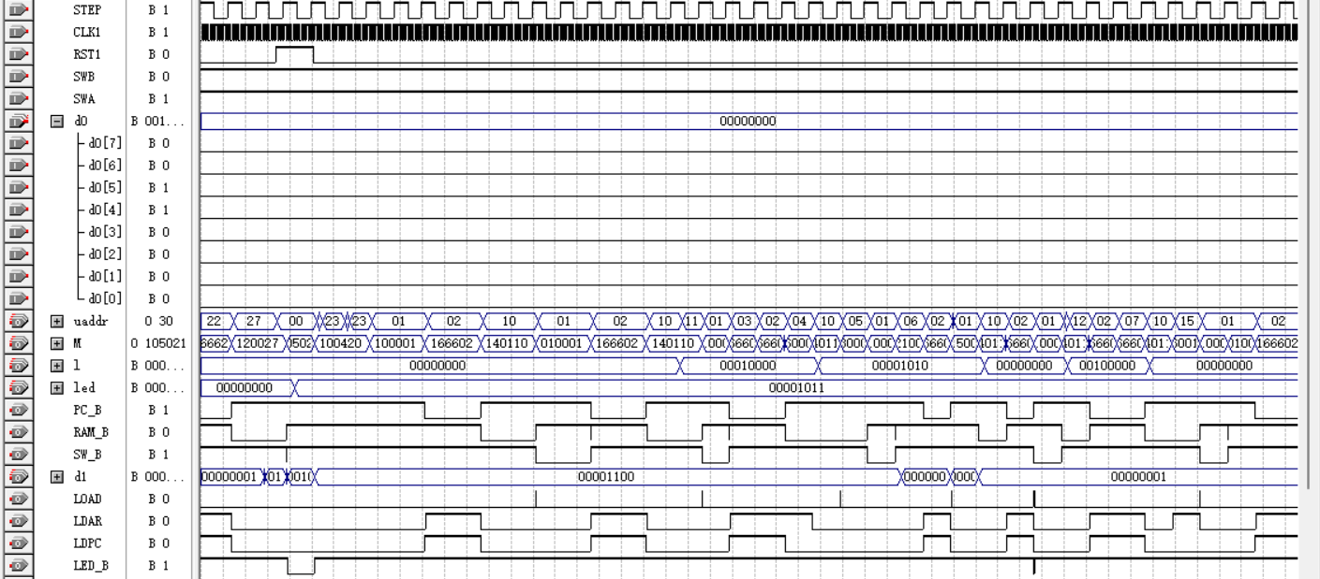

2.7 设计心得体会
经过一段时间的学习，我对计算机组成原理有了更深入的理解。从逻辑门电路、存储器到中央处理器，再到操作系统，每个部分都让我对计算机的内部运作有了全新的认识。
实习设计的过程中，我亲自体验了计算机硬件的设计和实现。我通过设计基本模型机，实现了简单数据的写入读取以及运行操作。这个过程让我更加深入地理解了硬件编程和数字电路设计的基本原理。
同时，我也了解到计算机系统的复杂性。在设计和实现指令集体系结构的过程中，我遇到了很多问题，例如如何合理地设计指令格式、如何实现指令解码等等。通过解决这些问题，我逐渐掌握了计算机体系结构的基本概念和设计方法。
此外，我也意识到了理论与实践相结合的重要性。在学习过程中，我不仅需要掌握理论知识，还需要通过实验和实践来巩固和加深理解。通过实际操作，我更加深入地理解了计算机内部的工作原理和运作机制。
总的来说，这次计算机组成原理实习给我带来了很多收获和启发。我不仅掌握了计算机组成原理的基本知识和技能，还提高了自己的动手能力和解决问题的能力。在未来的学习和工作中，我将继续深入学习和探索计算机科学领域的知识和技术。

三、计算机市场调研
（了解计算机市场行情，对目前计算机硬件市场主流产品进行分析论述）
计算机市场调研概述
计算机市场调研是对计算机行业的市场状况、发展趋势、竞争格局、市场供需现状及行业典型企业的产销运营分析等进行深入研究的过程。这种研究通常会涉及到行业最新数据、市场热点、政策规划、竞争情报、市场前景预测、投资策略等内容
计算机市场现状
根据《中国计算机行业现状深度调研与未来前景预测报告（2022-2029年）》，2021年我国计算机与通信技术进口额为98592856万元，同比增长17%；出口额为373941288万元，同比增长10.6%
另一份报告指出，2022年我国计算机制造行业规模以上企业数量达到2849家，较2021年增加192家；行业总产值为29119.4亿元，同比增长6.93%；资产总计19375.2亿元，同比增长10.36%；销售收入为28259.2亿元，同比增长6.71%；利润总额为748.9亿元，同比下降5.27%
计算机市场发展趋势
在未来的发展趋势上，中国已经超越美国成为全球领先的计算机生产国之一。在硬件制造方面，云计算、大数据、物联网等技术的不断创新，使得中国的计算机硬件制造技术已趋近国际先进水平。此外，中国计算机产业还取得了重要的软件和芯片技术突破

结论
总的来说，计算机市场正在持续发展，并且在技术创新和市场规模上都有着显著的进步。然而，也需要注意到，虽然市场规模庞大，但是竞争也相当激烈，因此对于企业来说，如何准确把握市场动态，制定有效的竞争策略，将是决定其能否在市场中立足的关键。

四、计算机硬件专题综述
（计算机硬件系统相关部件的技术现状、发展趋势和研究热点，需列出撰写综述使用的参考文献）
计算机硬件的发展以用于构建计算机硬件的元器件的发展为主要特征，而元器件的发展与电子技术的发展紧密相关，每当电子技术有突破性的进展，就会促进计算机硬件的一次重大变革。因此，计算机硬件发展史中的“代”通常以其所使用的主要器件，即电子管、晶体管、集成电路、大规模集成电路和超大规模集成电路来划分。
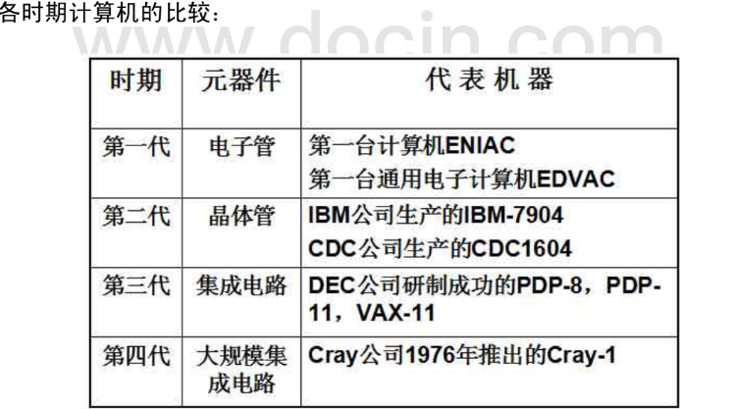
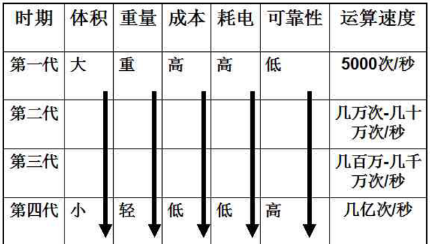
外围设备包括输入设备，输出设备和辅助存储器。从计算机硬件角度看，主机部分主导地位一直保持到 70年代中期。后来作为计算机的“手足”，“感官”和“数据仓库"的外围设备的重要性日益增长，新型高性能品种不断涌现，加上数据库技术的成熟要求越来越大的辅助存储器，从而使得外围设备在硬件成本中的比重越来越大。特别是由于输入设备和输出设备的发展，人同计算机的界面越来越友好。起初人们只能用枯燥的数字，文字同计算机打交道; 80年代图形用户接口(GUI) 技术的成熟将人们带进了“图文并茂”的多媒体时代。人们不再感到计算机只是一部冰冷的机器了。而输人设备和输出设备则朝高性能，多样化，智能化和多媒体方向发展。速度仍然是对输入设备和输出设备的最根本和迫切性的要求。一方面需要指出的是，外围设备中已越来越多地嵌入微处理器和软件进行控制以达到智能化和高性能的目标，另一方面也常常将原属外围设备或外围设备控制器的部分功能直接设计进CPU,以降低成本和改善性能。现在发展最快就是嵌入式领域，这同样会带来存储类硬件向大容量，低功耗的方向发展，同时在嵌入式领域各种专用的处理部件性能也会得到极大的提高，摩尔定理将会继续起作用，可用的晶体管资源将会不断增加，它将为硬件的发展和性能的提高提供物质基础。

